FATEC BARUERI – PADRE DANILO JOSÉ DE OLIVEIRA OHL
CURSO DE GESTÃO DA TECNOLOGIA DA INFORMAÇÃO

DESENVOLVIMENTO E IMPLEMENTAÇÃO
DE UM GATEWAY DE PAGAMENTO PARA A PAVPLAS

RAFAEL THIENGO REIS
GUSTAVO SIRQUEIRA SOARES DA SILVA
STANLEY SOUSA DO VALE
CAUÃ AZEREDO GOLDEN RODRIGUES
NAYARA TEIXEIRA DA SILVA
HEITOR SOARES TANAN
BRUNO TEMOTEO DE MACEDO

BARUERI – SP
2026

RAFAEL THIENGO REIS
GUSTAVO SIRQUEIRA SOARES DA SILVA
STANLEY SOUSA DO VALE
CAUÃ AZEREDO GOLDEN RODRIGUES
NAYARA TEIXEIRA DA SILVA
HEITOR SOARES TANAN

DESENVOLVIMENTO E IMPLEMENTAÇÃO
DE UM GATEWAY DE PAGAMENTO PARA A PAVPLAS

Monografia apresentada ao curso de Gestão da Tecnologia da Informação como requisito para avaliação acadêmica, contemplando a análise, modelagem, desenvolvimento e validação de uma solução de gateway de pagamento para a empresa PavPlas.
Orientador(a): _Prof(a). Vander Ribeiro Elme_

BARUERI – SP
2026

SUMÁRIO

1 INTRODUÇÃO
1.1 Contextualização
1.2 Problema de Pesquisa
1.3 Justificativa
1.4 Objetivo Geral
1.5 Objetivos Específicos
2 REFERENCIAL TEÓRICO
2.1 Sistemas de Pagamento
2.2 Gateway de Pagamento
2.3 APIs REST
2.4 Integração de Sistemas
2.5 Segurança da Informação
2.6 Banco de Dados
2.7 Engenharia de Software
2.8 LGPD
3 METODOLOGIA
3.1 Tipo de Pesquisa
3.2 Levantamento de Requisitos
3.3 Metodologia de Desenvolvimento
4 ANÁLISE DO PROBLEMA
4.1 Processo Atual
4.2 Problemas Identificados
4.3 Processo Proposto
4.4 Requisitos Funcionais
4.4.1 Tabela de Requisitos Funcionais
4.4.2 Regras de Negócio Associadas
4.5 Requisitos Administrativos
4.5.1 Tabela de Requisitos Administrativos
4.6 Requisitos Não Funcionais
5 MODELAGEM E ARQUITETURA
5.1 Arquitetura da Solução
5.2 Casos de Uso
5.3 Diagrama de Classes
5.4 Modelo de Dados
5.5 Fluxo de Pagamento
6 SEGURANÇA
6.1 Autenticação e Autorização
6.2 Proteção de Dados
6.3 Criptografia
6.4 Controle de Acesso
6.5 LGPD
7 CONCLUSÃO
7.1 Considerações Finais
7.2 Limitações
7.3 Trabalhos Futuros

RESUMO
O presente trabalho tem por objetivo analisar o processo de vendas e pagamentos da empresa PavPlas, comparando o modelo atual com a proposta de automação futura. Atualmente, o site da empresa funciona apenas como catálogo de produtos, enquanto todo o processo de compra é realizado manualmente por meio do WhatsApp. O cliente entra em contato com a empresa para verificar disponibilidade, negociar valores, definir frete e efetuar pagamentos via PIX ou transferência bancária. Após a confirmação do pagamento, a empresa realiza a separação do produto, emissão da nota fiscal e envio pela transportadora.
O modelo proposto busca modernizar e automatizar esse fluxo, permitindo que o cliente realize toda a compra diretamente pelo sistema online. Entre as melhorias previstas estão carrinho de compras, validação automática de estoque, cálculo de frete, escolha de métodos de pagamento (PIX, boleto e cartão), integração com gateway de pagamento e atualização automática do status do pedido. Além disso, o sistema também realiza integração com os setores de logística e financeiro, garantindo maior controle operacional e financeiro.
Com a implementação do novo processo, espera-se reduzir atividades manuais, aumentar a eficiência, melhorar a experiência do cliente e otimizar a comunicação entre os setores da empresa. Dessa forma, o mapeamento de processos permite identificar falhas no modelo atual e propor soluções tecnológicas mais eficientes e organizadas.
Palavras-chaves: Gateway de pagamento. Gestão de Processos. Integração de sistemas. Automação de vendas.
ABSTRACT
The present study aims to analyze the sales and payment process of the company PavPlas, comparing the current model with the proposed future automation model. Currently, the company’s website functions only as a product catalog, while the entire purchasing process is carried out manually through WhatsApp. Customers contact the company to check product availability, negotiate prices, define shipping options, and make payments via PIX or bank transfer. After payment confirmation, the company separates the products, issues the invoice, and ships the order through a carrier company.
The proposed model seeks to modernize and automate this workflow, allowing customers to complete the entire purchase directly through the online system. The planned improvements include a shopping cart, automatic stock validation, freight calculation, selection of payment methods (PIX, bank slip, and credit card), integration with a payment gateway, and automatic updates of the order status. In addition, the system will also integrate with the logistics and financial departments, ensuring greater operational and financial control.
With the implementation of the new process, the expectation is to reduce manual activities, increase efficiency, improve customer experience, and optimize communication between the company’s departments. Therefore, process mapping makes it possible to identify flaws in the current model and propose more efficient and organized technological solutions.
Keywords: Payment gateway. Process management. Systems integration. Sales automation.
1 INTRODUÇÃO
A crescente evolução tecnológica tem transformado radicalmente a forma como as empresas realizam seus processos de vendas, atendimento e gestão operacional. No atual cenário competitivo, a presença digital deixou de ser um diferencial para se tornar um requisito fundamental de sobrevivência e escalabilidade. Nesse contexto, a Gestão de Processos de Negócio (BPM) e a automação de fluxos operacionais tornaram-se essenciais para aumentar a eficiência, reduzir falhas operacionais e melhorar substancialmente a jornada e a experiência do cliente.
Empresas que ainda utilizam métodos puramente manuais ou descentralizados para a efetivação de suas vendas podem enfrentar severas dificuldades relacionadas à lentidão no atendimento, falta de integração sistêmica entre setores, gargalos no fluxo de caixa e um risco consideravelmente maior de erros humanos durante as etapas de conciliação e pagamento.
1.1 Contextualização
A empresa PavPlas atualmente utiliza um modelo de vendas parcialmente manual, no qual o site institucional funciona apenas como vitrine de produtos, exigindo que o fechamento da compra e o acerto financeiro ocorram de forma assíncrona através do aplicativo de mensagens WhatsApp.
Diante disso, este trabalho tem como objetivo principal analisar detalhadamente o processo atual (cenário As-Is) da empresa e documentar a proposta de um novo modelo estruturado e automatizado de vendas e pagamentos (cenário To-Be). A futura implementação de um Gateway de Pagamento integrado visa otimizar a engrenagem interna, garantir segurança robusta nas transações digitais, melhorar o controle do fluxo de dados e oferecer maior autonomia e praticidade aos consumidores finais.
1.2 Problema de Pesquisa
O processo de vendas da PavPlas depende de atividades manuais e do WhatsApp, desde a negociação até a confirmação do pagamento. A falta de integração entre vendas, estoque, financeiro e logística gera retrabalho, demora e possibilidade de erros. Diante disso, o trabalho busca analisar como um gateway de pagamento integrado ao processo de vendas pode automatizar e centralizar os pagamentos, aumentar a segurança, reduzir atividades manuais e melhorar a integração entre os setores.
1.3 Justificativa
O projeto é relevante para a PavPlas por buscar reduzir processos manuais, retrabalho e erros no processamento de pagamentos, tornando as vendas mais rápidas e organizadas. Tecnicamente, o desenvolvimento de um gateway integrado permite centralizar e automatizar as transações, além de melhorar a comunicação entre vendas, financeiro e estoque. Academicamente, o projeto possibilita aplicar conhecimentos de desenvolvimento de sistemas, integração de APIs, bancos de dados e segurança da informação em uma situação prática.
1.4 Objetivo Geral
[Definir o objetivo geral do projeto.]
1.5 Objetivos Específicos
[Listar os objetivos específicos em verbos no infinitivo: levantar, analisar, projetar, desenvolver, integrar, testar e avaliar.]

2 REFERENCIAL TEÓRICO
[Desenvolver o conteúdo deste capítulo com base no projeto real.]
2.1 Sistemas de Pagamento
[Conceituar pagamentos digitais e seus principais elementos.]
2.2 Gateway de Pagamento
O gateway de pagamento é uma solução tecnológica que atua como intermediária entre o sistema de vendas e os participantes do ecossistema financeiro, permitindo o envio e processamento seguro das informações de uma transação. Por meio de integrações via API, o gateway recebe os dados do pagamento, realiza seu encaminhamento aos serviços responsáveis pelo processamento e retorna ao sistema informações sobre o status da transação, como aprovação, recusa ou pendência. Dessa forma, funciona como um terminal de pagamento virtual, contribuindo para a automatização, segurança e integração do processo de vendas.
2.3 APIs REST
[Apresentar REST, HTTP, endpoints, métodos, JSON, códigos de resposta e boas práticas.]
2.4 Integração de Sistemas
[Abordar comunicação entre sistemas e integração com provedores.]
2.5 Segurança da Informação
[Apresentar autenticação, autorização, criptografia, confidencialidade, integridade, disponibilidade e proteção de credenciais.]
2.6 Banco de Dados
[Apresentar conceitos necessários para persistência e rastreabilidade de transações.]
2.7 Engenharia de Software
[Abordar requisitos, arquitetura, desenvolvimento, testes e manutenção.]
2.8 LGPD
[Apresentar os princípios e cuidados aplicáveis ao tratamento de dados pessoais no sistema.]

3 METODOLOGIA
[Desenvolver o conteúdo deste capítulo com base no projeto real.]
3.1 Tipo de Pesquisa
[Caracterizar a pesquisa como aplicada e justificar.]
3.2 Levantamento de Requisitos
[Descrever entrevistas, reuniões, análise de processos, documentos e demais técnicas utilizadas.]
3.3 Metodologia de Desenvolvimento
[Descrever Scrum, Kanban ou outra abordagem adotada, incluindo backlog, ciclos e acompanhamento.]
4 ANÁLISE DO PROBLEMA
A PavPlas atua no setor de peças para máquinas industriais, mas seu processo de vendas é totalmente manual e dependente de interações humanas. O site funciona apenas como vitrine, sem funcionalidades de compra. Quando o cliente demonstra interesse, é redirecionado ao WhatsApp, onde a equipe consulta estoque e fretes em planilhas e sistemas isolados, negocia valores e envia dados bancários. O pagamento é feito via PIX ou transferência, com o cliente enviando o comprovante por chat. A equipe financeira confere manualmente a entrada do valor para, só então, autorizar a separação do produto, emissão da nota fiscal e coleta pela transportadora. Todo o fluxo é síncrono, fragmentado e sujeito a retrabalhos.
4.1 Processo Atual (As-Is)
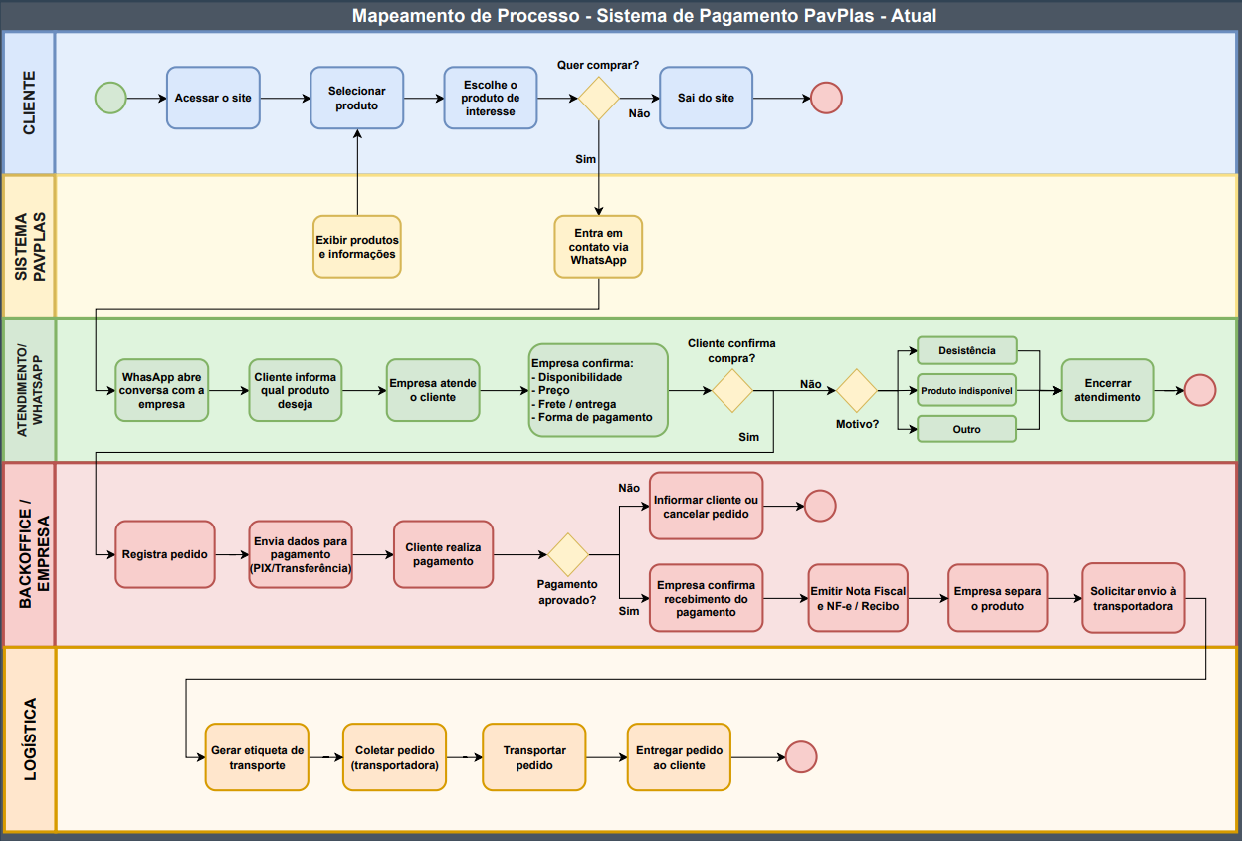
4.2 Problemas Identificados
A partir da modelagem e análise crítica do fluxo operacional As-Is, evidenciaram-se gargalos e vulnerabilidades operacionais que travam a escalabilidade do negócio:

- Alta Dependência Humana e Limitação de Horário: A conclusão de uma venda exige obrigatoriamente a presença ativa de um atendente comercial e de um analista financeiro. Vendas iniciadas fora do horário comercial ou em picos de demanda resultam em longas filas de espera, gerando desistências.
- Vulnerabilidade na Conciliação Financeira: A conferência de comprovantes de pagamento via imagem ou texto abre margem para erros de interpretação humana e golpes de falsificação, comprometendo a segurança patrimonial da empresa.
- Silos de Informação e Retrabalho: A ausência de comunicação sistêmica em tempo real entre o estoque físico, o catálogo virtual e o faturamento exige constante redigitação de informações cadastrais e pedidos, elevando a taxa de erro operacional.
- Fricção Elevada na Jornada do Cliente (UX): Obrigar o comprador a trocar de plataforma para concluir uma transação gera quebra de confiança e adiciona etapas desnecessárias, reduzindo a taxa de conversão final da Plataforma.
4.3 Processo Proposto (To-Be)
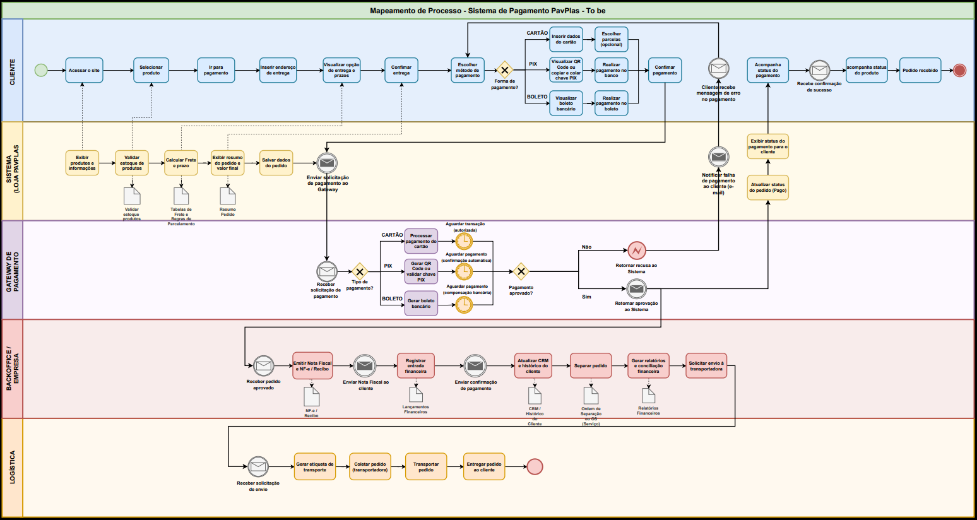
Visando eliminar as ineficiências identificadas, foi elaborado um novo fluxograma centrado no cliente (cenário To-Be), que transforma o site institucional da PavPlas em uma plataforma de e-commerce automatizada e totalmente integrada a um sólido Gateway de Pagamento.
No modelo sugerido, a jornada de compra é totalmente independente. No ambiente virtual da loja, o consumidor escolhe as peças industriais que deseja e as adiciona ao carrinho de compras online. O sistema se integra em tempo real ao banco de dados de inventário, conferindo a disponibilidade do estoque de maneira imediata. No próximo passo, o cliente informa o endereço de entrega, ativando uma API que se conecta a tabelas logísticas dinâmicas para calcular o valor do frete e o tempo de entrega estimado. No momento do checkout, o Gateway de Pagamento assume o processamento da transação com segurança criptográfica de ponta a ponta. O usuário dispõe de opções de escolha automatizadas: PIX (com geração automática de QR Code dinâmico e chave do tipo "Copia e Cola"), boleto bancário (com compensação automatizada) ou cartão de crédito (com opção de parcelamento parametrizado). O Gateway processa a requisição junto às instituições financeiras em segundos e devolve o veredito sistêmico.
Se a transação for autorizada, o sistema dispara gatilhos eletrônicos automatizados que operam de maneira paralela e integrada:
- Altera o status do pedido para "Pago" na área do cliente e notifica via e-mail corporativo.
- Realiza a baixa definitiva do produto no inventário do sistema.
- Envia os dados de faturamento para o sistema ERP, emitindo automaticamente a Nota Fiscal Eletrônica (NF-e) e enviando-a ao comprador.
- Gera instantaneamente a ordem de separação com etiqueta de postagem no setor de logística (backoffice), permitindo o acionamento célere da transportadora.
- Registra a entrada financeira nos relatórios contábeis, executando a conciliação automática sem qualquer interferência humana.

4.4 Requisitos Funcionais
4.4.1 Tabela de Requisitos Funcionais
ID | Requisito Funcional | Justificativa no Processo | Prioridade | Status
RF-01 | O sistema deve permitir o cadastro e a autenticação de clientes. | Área do cliente e identificação no checkout | Alta | A validar
RF-02 | O sistema deve exibir o catálogo de produtos com informações atualizadas. | Catálogo virtual da PavPlas | Alta | A validar
RF-03 | O sistema deve permitir adicionar, alterar e remover produtos do carrinho. | Carrinho de compras proposto | Alta | A validar
RF-04 | O sistema deve consultar e exibir a disponibilidade dos produtos em estoque. | Validação automática do inventário | Alta | A validar
RF-05 | O sistema deve impedir a finalização de pedidos sem estoque suficiente. | Redução de erros e vendas indisponíveis | Alta | A validar
RF-06 | O sistema deve coletar e validar o endereço de entrega do cliente. | Etapa de entrega no checkout | Alta | A validar
RF-07 | O sistema deve calcular automaticamente o valor do frete. | Integração com tabelas/API logística | Alta | A validar
RF-08 | O sistema deve apresentar a previsão de entrega. | Retorno da integração logística | Média | A validar
RF-09 | O sistema deve permitir a seleção da modalidade de entrega disponível. | Definição do frete antes do pagamento | Média | A validar
RF-10 | O sistema deve apresentar o resumo do pedido antes da confirmação. | Checkout integrado | Alta | A validar
RF-11 | O sistema deve permitir pagamento por PIX. | Método previsto no modelo To-Be | Alta | A validar
RF-12 | O sistema deve gerar QR Code e código PIX Copia e Cola. | Automação do pagamento por PIX | Alta | A validar
RF-13 | O sistema deve permitir pagamento por boleto bancário. | Método previsto no modelo To-Be | Alta | A validar
RF-14 | O sistema deve gerar o boleto e disponibilizá-lo ao cliente. | Processamento automatizado do boleto | Alta | A validar
RF-15 | O sistema deve permitir pagamento por cartão de crédito. | Método previsto no modelo To-Be | Alta | A validar
RF-16 | O sistema deve apresentar as opções de parcelamento configuradas pela empresa. | Parcelamento parametrizado | Média | A validar
RF-17 | O sistema deve enviar a transação | Integração da proposta | Alta | A validar
RF-18 | O sistema deve receber e registrar o resultado da transação retornado pelo gateway. | Aprovação ou recusa do gateway | Alta | A validar
RF-19 | O sistema deve informar ao cliente se o pagamento foi aprovado, recusado ou está pendente. | Retorno sistêmico do pagamento | Alta | A validar
RF-20 | O sistema deve atualizar automaticamente o status do pedido após a confirmação do pagamento. | Alteração para o estado "Pago" | Alta | A validar
RF-21 | O sistema deve enviar uma confirmação do pagamento e do pedido por e-mail. | Notificação automática ao cliente | Média | A validar
RF-22 | O sistema deve efetuar a baixa do produto no estoque após a confirmação do pagamento. | Integração com inventário | Alta | A validar
RF-23 | O sistema deve enviar os dados do pedido e do cliente ao ERP. | Integração com faturamento | Alta | A validar
RF-24 | O sistema deve solicitar a emissão automática da NF-e. | Emissão fiscal proposta | Alta | A validar
RF-25 | O sistema deve disponibilizar ou enviar a NF-e ao cliente. | Entrega do documento fiscal | Alta | A validar
RF-26 | O sistema deve gerar uma ordem de separação para o setor logístico. | Automação do backoffice | Alta | A validar
RF-27 | O sistema deve gerar a etiqueta de postagem ou transporte. | Preparação automatizada da expedição | Média | A validar
RF-28 | O sistema deve atualizar o pedido conforme o andamento da expedição. | Integração com logística | Média | A validar
RF-29 | O sistema deve permitir que o cliente acompanhe o status do pedido. | Rastreabilidade na área do cliente | Média | A validar
RF-30 | O sistema deve registrar a entrada financeira da venda confirmada. | Integração com o setor financeiro | Alta | A validar
RF-31 | O sistema deve realizar a conciliação automática dos pagamentos. | Eliminação da conferência manual | Alta | A validar
RF-32 | O sistema deve disponibilizar informações das vendas para relatórios financeiros. | Controle financeiro e contábil | Média | A validar
RF-33 | O sistema deve manter o histórico de pedidos do cliente. | Rastreabilidade na área do cliente | Média | A validar
RF-34 | O sistema deve permitir o gerenciamento de produtos, preços e estoque por usuários autorizados. | Manutenção do e-commerce | Alta | A validar
RF-35 | O sistema deve permitir a consulta administrativa dos pedidos e de seus respectivos status. | Controle operacional integrado | Alta | A validar

4.4.2 Regras de Negócio Associadas (A validar)
- RN-01: A baixa definitiva do estoque ocorrerá somente após o pagamento aprovado.
- RN-02: Pedidos com pagamento pendente poderão reservar estoque por um prazo determinado.
- RN-03: O pedido só poderá seguir para separação após a confirmação do pagamento.
- RN-04: As opções de parcelamento serão definidas e parametrizadas pela PavPlas.
- RN-05: O valor e prazo do frete dependerão do CEP de entrega, peso/dimensões dos produtos e tabela da transportadora.
- RN-06: Pagamentos recusados não gerarão ordem de separação nem emissão de NF-e.

4.5 Requisitos Administrativos (Backoffice)
4.5.1 Tabela de Requisitos Administrativos
ID | Requisito Administrativo | Módulo / Setor | Descrição / Regra de Uso | Prioridade
RAD-01 | O sistema deve permitir o controle de acesso baseado em perfis (RBAC). | Segurança / Acesso | Diferenciar permissões entre Administrador, Financeiro, Fiscal, Estoque e Atendimento. | Alta
RAD-02 | O sistema deve permitir a autenticação segura com registro de logs de auditoria. | Segurança / Auditoria | Registrar ações críticas (ex: alterações de preços, cancelamento de pedidos, estornos manuais). | Alta
RAD-03 | O sistema deve permitir o cadastro, edição e inativação de produtos e categorias. | Catálogo / Produtos | Gestão de fotos, descrições, preços, dimensões, peso e status de visibilidade na loja. | Alta
RAD-04 | O sistema deve permitir o ajuste manual e o controle de saldo de estoque. | Estoque / Inventário | Ajustar quantidades por entrada de mercadoria, perda, avaria ou inventário periódico. | Alta
RAD-05 | O sistema deve emitir alerta administrativo quando o estoque atingir o nível mínimo configurado. | Estoque / Alertas | Notificar os operadores sobre a necessidade de reposição de itens em baixa quantidade. | Média
RAD-06 | O sistema deve permitir a visualização e gestão centralizada do ciclo de vida dos pedidos. | Gestão de Pedidos | Filtrar e consultar pedidos por status: Pendente, Pago, Em Separação, Faturado, Enviado, Concluído, Cancelado. | Alta
RAD-07 | O sistema deve permitir a alteração manual justificada de status do pedido por operadores autorizados. | Gestão de Pedidos | Possibilitar intervenções operacionais (ex: cancelamento por solicitação do cliente). | Alta
RAD-08 | O sistema deve permitir a configuração e parametrização das taxas e regras do gateway de pagamento. | Financeiro / Gateway | Configurar credenciais de API, número máximo de parcelas sem juros, desconto para PIX/boleto e prazos de expiração. | Alta
RAD-09 | O sistema deve exibir o painel de conciliação financeira de vendas. | Financeiro / Relatórios | Comparar valores brutos, taxas do gateway, valores líquidos a receber e status de liquidação. | Alta
RAD-10 | O sistema deve permitir o reenvio manual de notificações (e-mail/WhatsApp) e links de pagamento. | Atendimento / Suporte | Gerar novamente e reenviar links de PIX, boleto ou segunda via de comprovante ao cliente. | Média
RAD-11 | O sistema deve permitir a integração e sincronização manual/automática com o sistema ERP. | Integração Fiscal/ERP | Monitorar a fila de envio de pedidos para faturamento e status da emissão de NF-e. | Alta
RAD-12 | O sistema deve disponibilizar relatórios gerenciais e dashboards operacionais. | Gestão / BI | Relatórios de vendas por período, produtos mais vendidos, ticket médio, abandono de carrinho e faturamento por modalidade. | Média
RAD-13 | O sistema deve permitir o gerenciamento de tabelas de frete e regras de envio. | Logística / Expedição | Parametrizar transportadoras parceiras, prazos adicionais de manuseio e taxas de frete fixo/regional. | Média

4.6 Requisitos Não Funcionais
[Inserir requisitos de segurança, desempenho, disponibilidade, usabilidade, auditoria e manutenção.]

5 MODELAGEM E ARQUITETURA
[Desenvolver o conteúdo deste capítulo com base no projeto real.]
5.1 Arquitetura da Solução
[Apresentar arquitetura geral e justificar as decisões.]
5.2 Casos de Uso
[Inserir diagrama e descrição dos casos de uso relevantes.]
5.3 Diagrama de Classes
[Inserir diagrama e explicar as principais entidades e relacionamentos.]
5.4 Modelo de Dados
[Inserir DER/modelo lógico e explicar as principais tabelas.]
5.5 Fluxo de Pagamento
[Descrever passo a passo o processamento, atualização de status e retorno ao sistema.]

6 SEGURANÇA
[Desenvolver o conteúdo deste capítulo com base no projeto real.]
6.1 Autenticação e Autorização
[Explicar como usuários e sistemas são autenticados e quais permissões possuem.]
6.2 Proteção de Dados
[Explicar minimização, proteção de informações e cuidados com dados sensíveis.]
6.3 Criptografia
[Descrever uso de HTTPS/TLS e outras técnicas efetivamente utilizadas.]
6.4 Controle de Acesso
[Descrever perfis, permissões, segregação e auditoria.]
6.5 LGPD
[Relacionar o tratamento de dados às obrigações e princípios aplicáveis.]

7 CONCLUSÃO
[Desenvolver o conteúdo deste capítulo com base no projeto real.]
7.1 Considerações Finais
[Retomar problema, objetivo e principais resultados, demonstrando se o objetivo foi alcançado.]
7.2 Limitações
[Registrar limitações técnicas, de escopo, dados, tempo, integrações ou infraestrutura.]
7.3 Trabalhos Futuros
[Propor evoluções: novos provedores, Pix, conciliação, antifraude, observabilidade, escalabilidade, mensageria etc.]

REFERÊNCIAS
ABPMP. BPM CBOK: Guia para o Gerenciamento de Processos de Negócio Corpo Comum de Conhecimento. ABPMP, 2013.
HAMMER, Michael. Reengenharia: a revolução no gerenciamento. Rio de Janeiro: Campus, 1994.
STRIPE. Benefícios de gateway de pagamentos para empresas. Disponível em: https://stripe.com/br/resources/more/five-key-benefits-of-payment-gateways-for-businesses

